110年度指定科目考試數學乙試題
第壹部分：選擇題（單選題、多選題及選填題共占74分）
一、單選題（占18分）
說明： 第1題至第3題，每題有5個選項，其中只有一個是正確或最適當的選項，請劃記在答案卡之「選擇（填）題答案區」。各題答對者，得6分；答錯、未作答或劃記多於一個選項者，該題以零分計算。
( )1. 下列選項分別為甲、乙、丙、丁、戊等五個地區1至10歲（以整數計）兒童罹患某疾病的人數散佈圖。試選出罹患某疾病的人數與年齡相關係數值最大的選項。
(1)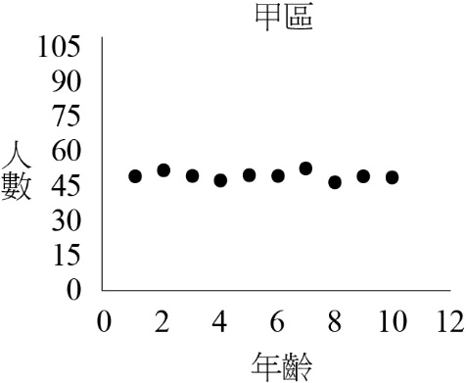 (2)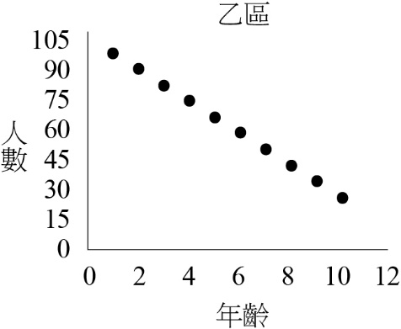
(3)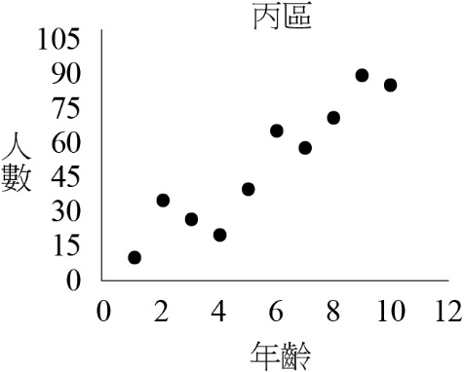 (4)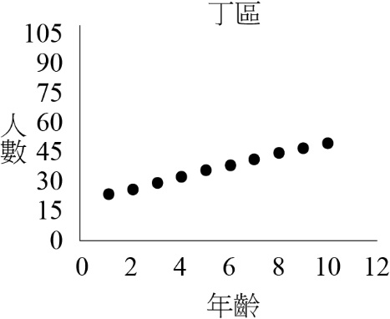
(5)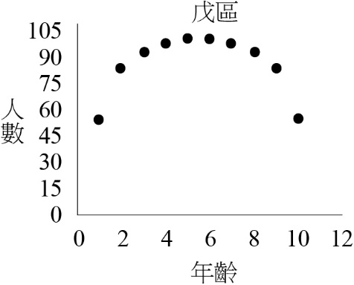

( )2. 已知實係數二次多項式函數滿足，，，其中。設函數圖形頂點的x坐標為a，試選出正確的選項。
(1) (2) (3) (4) (5)。
( )3. 某公司舉辦年終抽獎活動，每人從編號分別為1至6的六張牌中隨機抽取兩張。假設每張牌抽到的機會均相等，且規則如下：
（一）若這兩張牌的號碼之和是奇數，則可得獎金100元，此時抽獎結束；
（二）若號碼之和為偶數，就將這兩張牌丟掉，再從剩下的四張牌中隨機抽取兩張牌，且其號碼之和為奇數，則可得獎金50元，其他情形則沒有獎金，此時抽獎結束。
依上述規則，試求每人參加此抽獎活動的獎金期望值為多少元？
(1) 50 (2) 70 (3) 72 (4) 80 (5) 100。

二、多選題（占32分）
說明：第4題至第7題，每題有5個選項，其中至少有一個是正確的選項，請將正確選項劃記在答案卡之「選擇（填）題答案區」。各題之選項獨立判定，所有選項均答對者，得8分；答錯1個選項者，得4.8分；答錯2個選項者，得1.6分；答錯多於2個選項或所有選項均未作答者，該題以零分計算。
( )4. 設，，，試選出正確的選項。
(1) (2) (3) (4) (5)。
( )5. 某便利商店將甲、乙、丙三個積木模型和a、b、c、d、e五個角色公仔，共八個玩具，分成兩袋販售。每袋均裝有四個玩具，其分裝的原則如下：
（一）甲和a必須裝在同一袋。
（二）每袋至少裝有一個積木模型。
（三）d和e必須裝在不同袋。
根據以上敘述，試選出正確的選項。
(1)每袋至少裝有兩個角色公仔
(2)乙和丙必裝在不同袋
(3)如果乙和d裝在同一袋，則丙和e必裝在同一袋
(4)如果乙和d裝在不同袋，則b和c必裝在不同袋
(5)如果b和c裝在不同袋，則乙和丙必裝在同一袋。
( )6. 已知實數數列滿足，，n為正整數。試選出正確的選項。
(1)
(2)
(3)為等比數列
(4)
(5)。

( )7. 已知某人每次飛鏢射中的機率皆為，且每次射飛鏢的結果均互相獨立。試從下列選項中，選出發生機率為的事件。
(1)連續射2次飛鏢，恰射中1次
(2)連續射4次飛鏢，恰射中2次
(3)連續射4次飛鏢，射中的總次數為奇數
(4)連續射6次飛鏢，在第1次沒有射中的條件下，第2次有射中
(5)連續射6次飛鏢，在前2次恰射中1次的條件下，後4次恰射中2次。

三、選填題（占24分）
說明：1.第A至C題，將答案劃記在答案卡之「選擇（填）題答案區」所標示的列號（8–13）。
2.每題完全答對給8分，答錯不倒扣，未完全答對不給分。
A. 數線上有原點O及三點、、，其中x為實數。
已知線段、、長度大小關係為，
則x的最大範圍為。
B. 設矩陣，，其中為矩陣的反方陣。若，則。
C. 已知一個不均勻銅板，投擲時出現正面的機率為，出現反面的機率為。今在坐標平面上有一顆棋子，依投擲此銅板的正反面結果，前進至下一個位置，規則如下：
（一）若擲出為正面，則從目前位置依著向量的方向與長度，前進至下一個位置；
（二）若擲出為反面，則從目前位置依著向量的方向與長度，前進至下一個位置。
例如：棋子目前位置在坐標，若擲出反面，則棋子前進至坐標。
假設棋子以原點為起始點，依上述規則，連續投擲此銅板6次，且每次投擲均互相獨立，則經過6次移動後，棋子停在坐標的機率最大。

第貳部分：非選擇題（占26分）
說明：本部分共有二大題，答案必須寫在「答案卷」上，並於題號欄標明大題號（一、二）與子題號（(1)、(2)、……），同時必須寫出演算過程或理由，否則將予扣分甚至零分。作答使用筆尖較粗之黑色墨水的筆書寫，且不得使用鉛筆。若因字跡潦草、未標示題號、標錯題號等原因，致評閱人員無法清楚辨識，該部分不予計分。每一子題配分標於題末。
一、 坐標平面上有兩點，及一條直線L。已知A、B兩點在直線L的兩側且是直線L的法向量。設A點到直線L的距離為B點到直線L的距離的5倍。根據上述，試回答下列問題。
(1) 試求向量與向量的內積。（4分）
(2) 試求直線L的方程式。（4分）
(3) 設P點在直線L上且，試求P點坐標。（4分）
二、 已知某廠商生產甲、乙兩型電動車所需的成本有電池、馬達、其他等三大類，甲、乙兩型的各類成本如下表（單位：萬元）：
 | 電池成本 | 馬達成本 | 其他成本
甲型 | 56 | 26 | 48
乙型 | 40 | 20 | 56
今該廠商甲、乙兩型電動車售價的算式為「電池成本的x倍」、「馬達成本的y倍」與「其他成本的倍」之總和，即
售價電池成本馬達成本其他成本
其中倍數x、y需滿足「，，且甲、乙兩型電動車的售價均不超過200萬元」。
該廠商為了區隔產品，希望甲、乙兩型電動車的售價差距最大。根據上述資訊，試回答下列問題。
(1) 試寫出甲、乙兩型電動車的售價（以x、y的式子來表示），並說明「甲型電動車的售價必定高於乙型電動車的售價」。（4分）
(2) 試在坐標平面上，畫出滿足題幹條件的可行解區域，並以斜線標示該區域。（4分）
(3) 試求當倍數x、y分別為多少時，甲、乙兩型電動車的售價差距最大？此時甲、乙兩型電動車的售價差距為多少萬元？（6分）

